Μαθηματικά Α’ Δημοτικού Όνομα:…………………….…………..
Ημερομηνία: …………………………….

Κεφάλαιο 11ο: Οι αριθμοί από το 6 μέχρι το 10 (||)
- Γράφω τους αριθμούς.
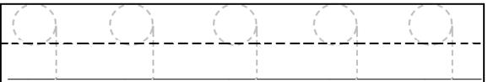
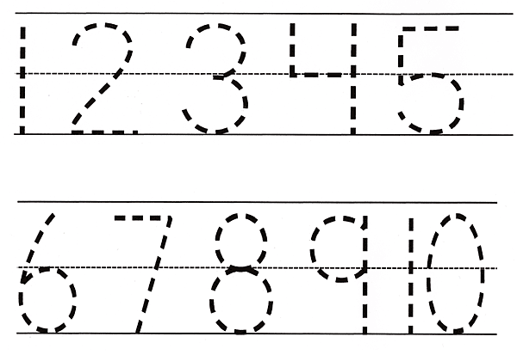
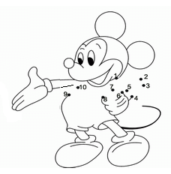
- Ενώνω με την σειρά τους αριθμούς για να σχηματιστεί η εικόνα.

- Συμπληρώνω τους αριθμούς που λείπουν.
 | 2 |  |  | 5 |  |  |  |  | 10

- Γράφω στο κουτάκι τον αριθμό που δείχνει πόσο κάνουν όλα μαζί τα κέρματα.
